高二年级 地理第11课时《我国的行政区划2-渊源》拓展提升任务
我国国有企业劳动生产率存在地区差异。读图9并结合相关知识，回答以下两题。
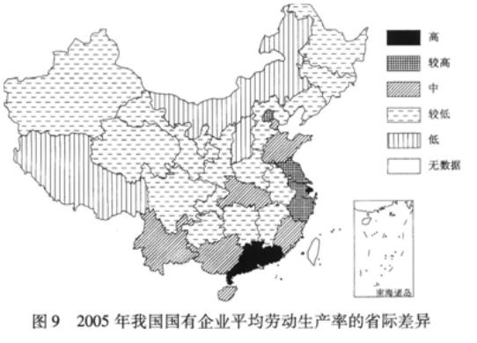
1. 关于我国国有企业平均劳动生产率的省际差异，下列叙述正确的是（ ）。
A. 湖北大于河北
B. 山西大于江西
C. 天津小于重庆
D. 湖南大于海南
2. 我国沿海地区国有企业平均劳动生产率高于内陆地区，其主要原因是（ ）。
A. 劳动者数量较多 B. 市场化程度较高
C. 企业规模较大 D. 经营管理水平较低
下图示意不同类型餐馆在我国部分地区的分布状况。读图，回答以下小题。
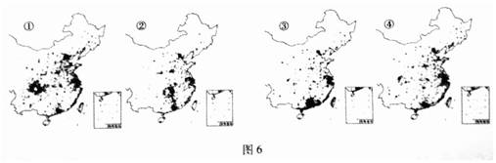
3.①②③④依次示意：
A. 川菜馆、湘菜馆、粤菜馆、西餐馆B. 粤菜馆、西餐馆、川菜馆、湘菜馆
C. 西餐馆、川菜馆、湘菜馆、粤菜馆D. 湘菜馆、粤菜馆、西餐馆、川菜馆
根据夏季平均气温，划分中国不同类型的避暑区如下图所示。读图完成下列2小题。
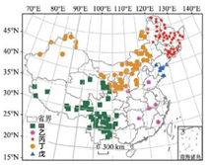
4.影响甲类型与乙类型避暑区形成的相同因素是（ ）。
A. 纬度高 B. 海拔高 C. 阴天多 D. 白昼短
5. 避暑时，最应携带防晒物品的避暑区是（ ）。
A. 甲、乙 B. 丙、丁 C. 甲、丁 D. 乙、戊
2015年1月15日，京沪高速电动汽车快充网络全线贯通，沿线已建成50座快充站，电动汽车迎来城际交通时代。下图是电动汽车充电站景观图，读图回答下列小题。
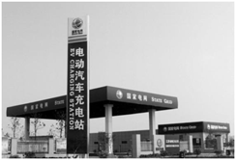
6.京沪高速自北向南依次经过（ ）。
A. 京、津、鲁、冀、苏、沪
B. 京、冀、鲁、津、苏、沪
C. 海河、淮河、黄河、长江
D. 海河、黄河、淮河、长江
7. 京沪高速电动汽车快充网络全线贯通将会导致（ ）。
A. 能源消耗减少 B. 能源结构改善 C.运输速度提升 D. 运输效率提高

